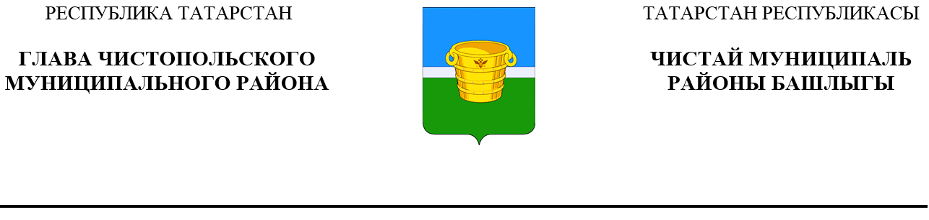
 | Постановление |  | Карар
22.05.2020 |  | г.Чистополь | № 33

О признании утратившими
силу отдельных постановлений главы
Чистопольского муниципального района

В соответствии со статьей 7 Федерального закона от 6 октября 2003 года № 131-ФЗ «Об общих принципах организации местного самоуправления в Российской Федерации»

ПОСТАНОВЛЯЮ:

1. Признать утратившими силу следующие постановления главы Чистопольского муниципального района:

- от 03.08.2017 №45 «Об утверждении Положения о порядке получения муниципальными служащими в муниципальном образовании «Чистопольский муниципальный район» разрешения представителя нанимателя (работодателя) на участие на безвозмездной основе в управлении некоммерческими организациями (кроме политической партии) в качестве единоличного исполнительного органа или вхождение в состав их коллегиальных органов управления»;

- от 15.02.2013 № 25 «Об утверждении порядка общественного обсуждения закупок товаров (работ, услуг) для муниципальных нужд и нужд бюджетных учреждений муниципального образования «Чистопольский муниципальный район» Республики Татарстан на сумму свыше 1 млрд рублей».

Глава Чистопольского
муниципального района Д.А. Иванов

